
EL ÚLTIMO ADIÓS DE UNA LEYENDA
ROD STEWART TRAE SU GIRA DE DESPEDIDA A MÉXICO
9 DE SEPTIEMBRE – ESTADIO BORREGOS – MONTERREY
11 DE SEPTIEMBRE – COLISEO GNP SEGUROS – GUADALAJARA
13 DE SEPTIEMBRE – PALACIO DE LOS DEPORTES – CIUDAD DE MÉXICO
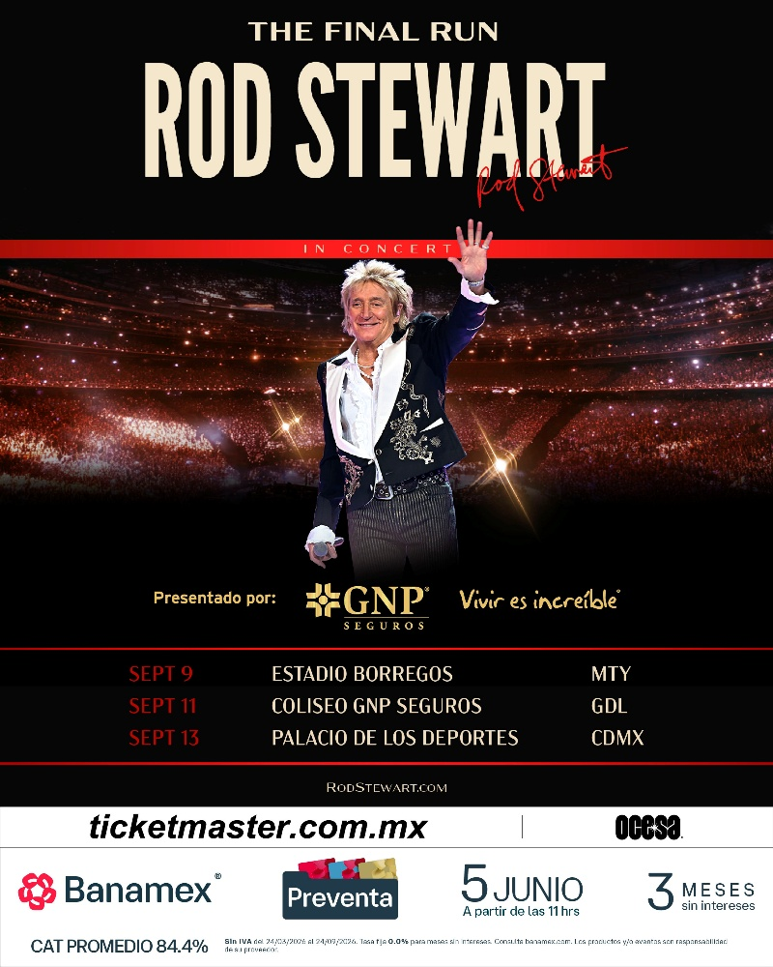
Preventa Banamex: 5 de junio, 11:00 a.m.

El cierre de una era: Sir Rod Stewart se despide definitivamente de los escenarios con su gira The Final Run, un espectáculo diseñado para celebrar décadas de éxitos icónicos.
Inauguración histórica en Jalisco: El legendario cantante será el encargado de inaugurar el nuevo Coliseo GNP Seguros en Guadalajara, posicionando a la ciudad como un referente internacional del entretenimiento en vivo.
Producción global: El tour recorrerá grandes recintos desde Las Vegas hasta festivales como Rock in Rio Portugal, antes de llegar a tierras mexicanas.
Sir Rod Stewart, el legendario cantautor y dos veces miembro del Salón de la Fama del Rock & Roll, ha anunciado oficialmente su gira de despedida definitiva: The Final Run. Esta serie de presentaciones marca el cierre de una era dorada sobre los escenarios, despidiéndose de su audiencia global con un legado que permanecerá intacto en la historia de la música. Cada espectáculo promete ser una experiencia sin precedentes, con una producción de primer nivel y un repertorio cargado de los éxitos icónicos que lo consolidaron como uno de los artistas en vivo más grandes de todos los tiempos.
9 DE SEPTIEMBRE – ESTADIO BORREGOS – MONTERREY
11 DE SEPTIEMBRE – COLISEO GNP SEGUROS – GUADALAJARA
13 DE SEPTIEMBRE – PALACIO DE LOS DEPORTES – CIUDAD DE MÉXICO
La aclamada gira ya ha recorrido diversos escenarios en Estados Unidos y continuará su marcha hasta septiembre de este año, visitando ciudades como Las Vegas, Cleveland y Virginia. Además, el tour de despedida llegará a Europa con presentaciones destacadas en Rock in Rio Portugal y en el Roig Arena en España.
Como parte de su paso por nuestro país, Sir Rod Stewart se presentará en el nuevo Coliseo GNP Seguros en Guadalajara, en lo que será una noche histórica encabezada por una de las figuras más importantes e influyentes de la música mundial. Este concierto marcará el inicio de operaciones de un recinto diseñado bajo estándares internacionales, fortaleciendo a Guadalajara como uno de los destinos más importantes para el entretenimiento en vivo en América Latina.
La trascendencia de Rod Stewart en México es histórica. En 1989, fue precisamente el cantante británico quien marcó el inicio de los conciertos masivos en el país. Su histórica visita no solo abrió una nueva era para la música en vivo, sino que demostró que México era epicentro para recibir a las producciones más ambiciosas del mundo.
Los tarjetahabientes de Banamex para los conciertos en México tendrán acceso a boletos en preventa desde el 5 de junio a las 11:00 a.m. y un día después estarán disponibles en las taquillas de los inmuebles y a través de Ticketmaster.

ACERCA DE ROD STEWART
Sir Rod Stewart es uno de los artistas más vendidos en la historia de la música grabada, con más de 250 millones de discos y sencillos vendidos en todo el mundo. Su voz, estilo y composición distintivos han trascendido todos los géneros de la música popular, incluyendo rock, folk, soul, R&B y el Great American Songbook, convirtiéndolo en una de las pocas estrellas con álbumes número uno en cada década de su carrera.
Stewart ha recibido numerosos de los más altos reconocimientos de la industria, incluyendo dos inducciones al Salón de la Fama del Rock & Roll, el ASCAP Founders Award por composición, autor best seller del New York Times, GRAMMY™ Living Legend, y en 2016 se convirtió oficialmente en “Sir Rod Stewart” tras ser nombrado caballero en el Palacio de Buckingham por sus servicios a la música y la beneficencia.
En 2023, su primera incursión fuera de la música, Wolfie’s Whisky, fue otro éxito de la crítica y rápidamente fue adoptado a nivel mundial. En 2024, abordó un nuevo género musical con el lanzamiento de Swing Fever, su 33.º álbum de estudio. El álbum, una colaboración con Jools Holland y su Rhythm & Blues Orchestra, es un brillante homenaje de 13 canciones a los temas atemporales de la era de las big bands y le otorgó su undécimo álbum número uno en el Reino Unido, logro que comparte con David Bowie, Taylor Swift y U2. Realizó giras por Asia y Europa antes de cerrar su histórica residencia de 13 años en Las Vegas, “Rod Stewart: The Hits”.

Para más información visita www.RodStewart.com y síguelo en Facebook, Instagram, YouTube y TikTok.

Conoce más sobre este y otros conciertos en:
www.ocesa.com.mx
www.facebook.com/ocesamx
www.x.com/ocesa_total
www.instagram.com/ocesa
www.tiktok.com/@ocesamx

